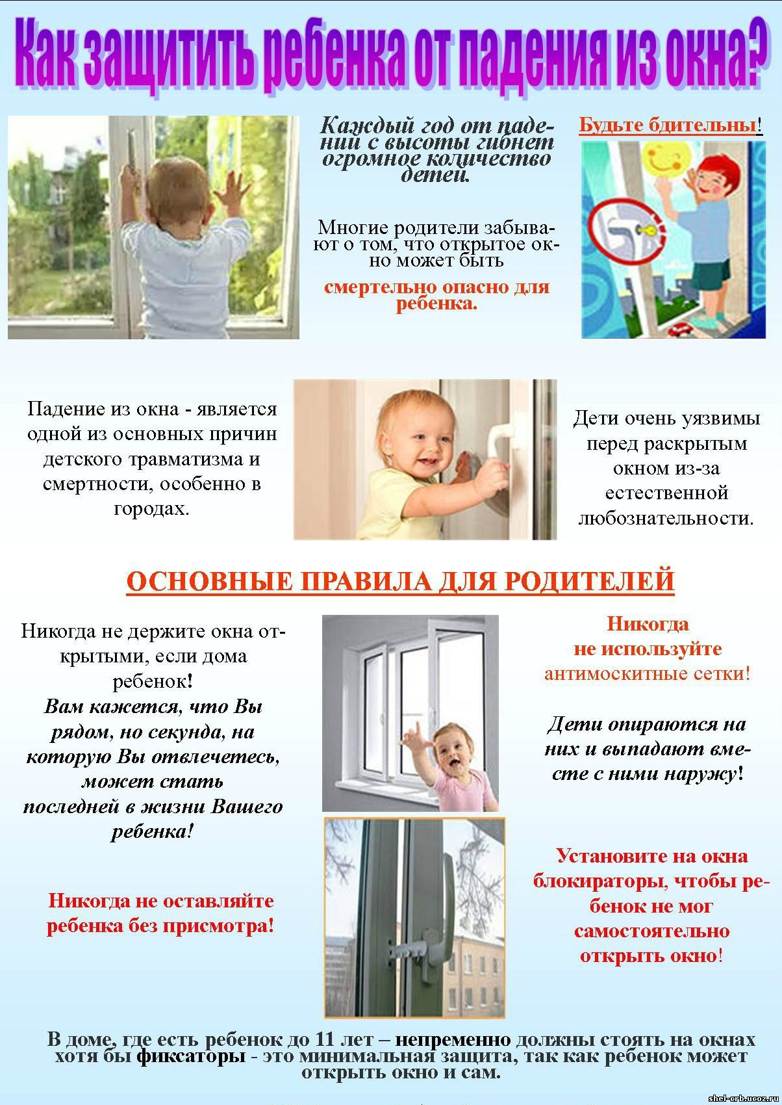



***Помните!***

***Сохранение жизни и здоровья детей – главная обязанность взрослых! Не теряйте бдительности, ведь никакие приспособления и хитрости полностью не заменят зоркого родительского глаза и внимания!!!***